Seriál o chytré cyklistice: Inovace v oblasti cyklistiky v centru zájmu veletrhu CES 2018

Autorka Eva Malovrhová

12. 3. 2018

Součástí našeho závazku pomáhat cyklistice a cyklistickému průmyslu využívat příležitosti, které nabízí chytrá a sdílená mobilita, je spolupráce s předními podnikateli – vizionáři, kteří připravují půdu pro budoucnost mobility. V následujících měsících se podělíme o jejich myšlenky a vize na ECF.com.

Matteo Pertosa, ředitel divize IoT a elektromobility v SITAEL S.p.A., hovoří o roli technologie v oblasti elektrické mobility a odhaluje tajemství vysoké míry inovací, díky které získala tato italská společnost se svým komunikačním systémem pro elektrokola prestižní ocenění CES 2018 Innovation Awards.
Elektromobilita: Držíme krok s technologiemi, abychom rozuměli potřebám uživatelů (a uměli je naplnit)
Na elektrokola můžeme nahlížet jako na jeden z nejvýznamnějších způsobů, jak řešit problémy se znečištěným ovzduším a emisemi skleníkových plynů. Nejen proto, že doprava je hlavním zdrojem kontaminace životního prostředí škodlivými látkami. Pokud se podaří náležitě využít udržitelné dopravní technologie, můžeme v dopravním sektoru dosáhnout zásadního rozvoje.
Jak je uvedeno ve zprávě o elektrických vozidlech, kterou zveřejnila Evropská agentura pro životní prostředí, téměř všechna současná vozidla na elektrický pohon garantují ve srovnání s běžnými vozidly vyšší účinnost, nižší hlučnost motoru a téměř nulové emise výfukových plynů. Platí však, že elektrická vozidla mají i své stinné stránky, jak ve výrobní fázi, tak ve způsobu, jakým jsou vnímána ze strany koncového uživatele – jde o poměrně nedávnou inovaci s určitými nejistými aspekty, o které máme k dispozici pouze omezené informace.
Integrovat elektrické prvky do elektrokola je výrazně snazší a levnější než vývoj velkých elektrických vozidel, který může být poměrně náročný: baterie jsou menší s kratší dobou nabíjení a zárukou dobré výkonnosti. Kromě toho již v mnoha městech vznikla kvalitní infrastruktura, vhodná pro realizaci systémů sdílených jízdních kol (bike-sharing), z nichž některá jsou taky na elektrický pohon. Pro představu o současných bike-sharingových systémech nabízíme světovou mapu bike-sharingu od Paula DeMaio a Russella Meddina.

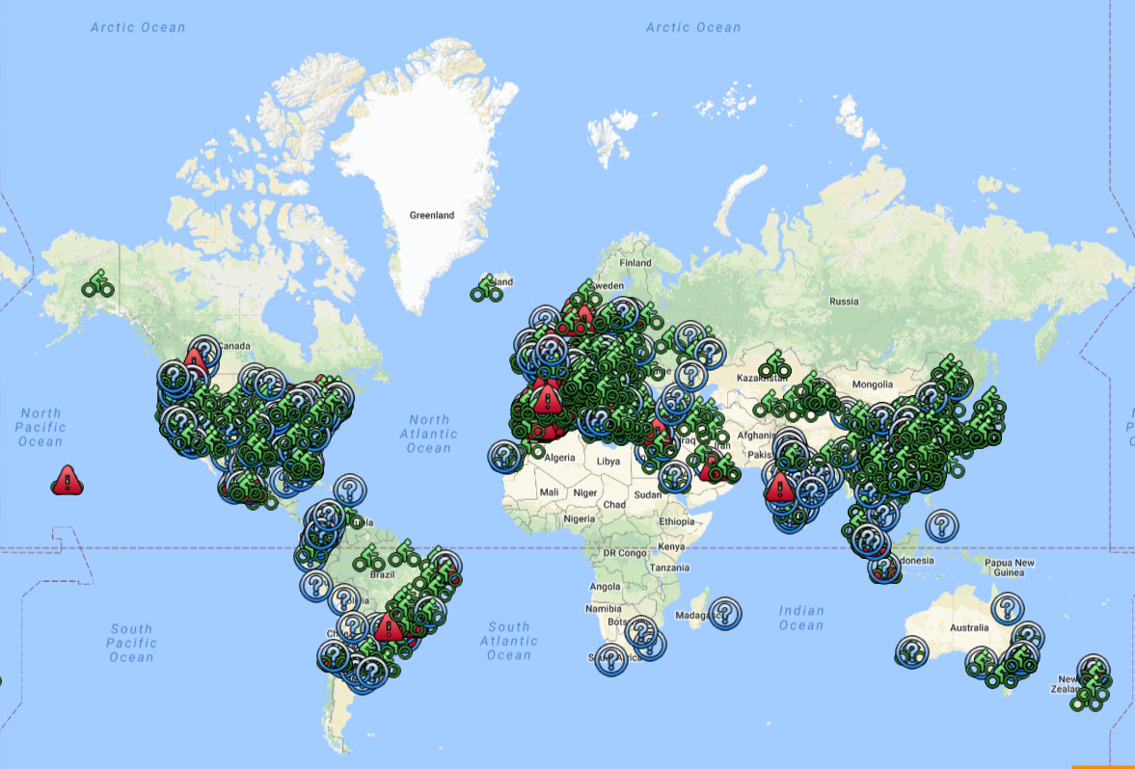
Rozvoj elektromobility stojí na potřebách a přáních zákazníků. Společným jmenovatelem pro všechna odvětví elektrické dopravy – počínaje městskou autobusovou dopravou přes řízené systémy veřejných jízdních kol až po soukromá elektrická vozidla – je schopnost odpovídajícím způsobem získávat, analyzovat a zpracovávat data a ukládat a třídit informace tak, aby byly snadno dostupné pro různé simultánní účely. Zákazníci tak dostanou lepší nabídku zážitků a zkušeností, postavených přímo na jejich datech.

Zákaznicky orientované inovace v oblasti elektromobility: mezinárodní echo na veletrhu CES 2018
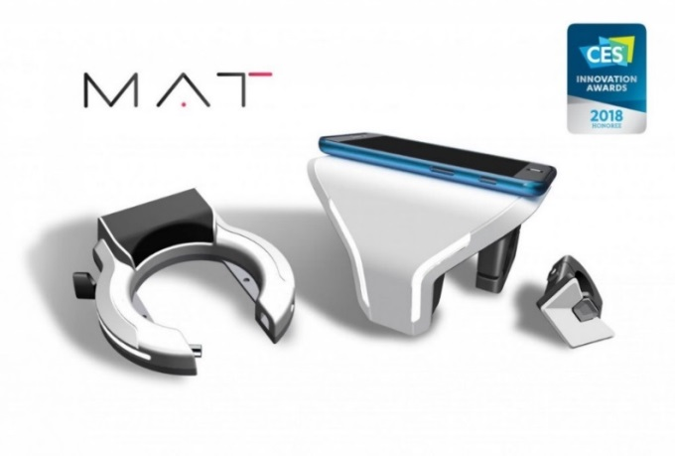

Neexistuje jen jediný způsob, jak dohromady řešit staré i nové požadavky týkající se elektromobility. Proto jsou tak důležité veškeré vývojové aktivity a inovace v této oblasti.
Společnost SITAEL, oceněná na CES 2018 Innovation Awards, představila vývoj svého ESB systému pro elektrická jízdní kola. Tento nástroj pod názvem MAT (Magnetic Assisted Tap) slouží ke zvyšování uživatelské zkušenosti cyklistů. MAT je nová koncepce dokovací stanice. Jde o držák na chytrý telefon, který dělá z elektrokola plně připojené elektrické vozidlo a díky inteligentnímu nahrávání dat umožňuje koncovému uživateli používat pokročilé funkce, dostupné na jeho chytrém telefonu.
Tento druh inovace vyžadoval vývoj zcela nové multifunkční cloudové platformy pro uspořádání všech typů dat a řízení různých skupin připojených elektrokol současně. Vznik společné webové platformy, která výrobci, obchodníkovi a koncovému uživateli umožňuje vzájemnou bezproblémovou a jednoduchou komunikaci a přístup k různým informacím na dálku a v reálném čase, to byl klíčový požadavek, který vedl ke splnění této výzvy.
Mezinárodní scénář CES zdůrazňuje potřebu a význam inovací v elektromobilitě, jednak pro jejich přínos k plnění dlouhodobých cílů v oblasti environmentální udržitelnosti, jednak pro posílení dopravy, která je centrem společnosti, kde musí fungovat propojení – mezi jednotlivci, státy, mezi ekonomikami i myšlenkami a názory. Tato ocenění potvrzují, že myslet mimo obecně zajetá pravidla, riskovat a investovat do něčeho originálního se vyplatí jak pro uspokojení každodenních potřeb, tak pro transformaci budoucích koncepcí v reálné možnosti.
Vážení výrobci elektrických vozidel a pilotní prodejci, vážené asociace podporující elektromobilitu, vážení inteligentní cyklisté, my všichni jsme budoucnost, protože v ni věříme.

